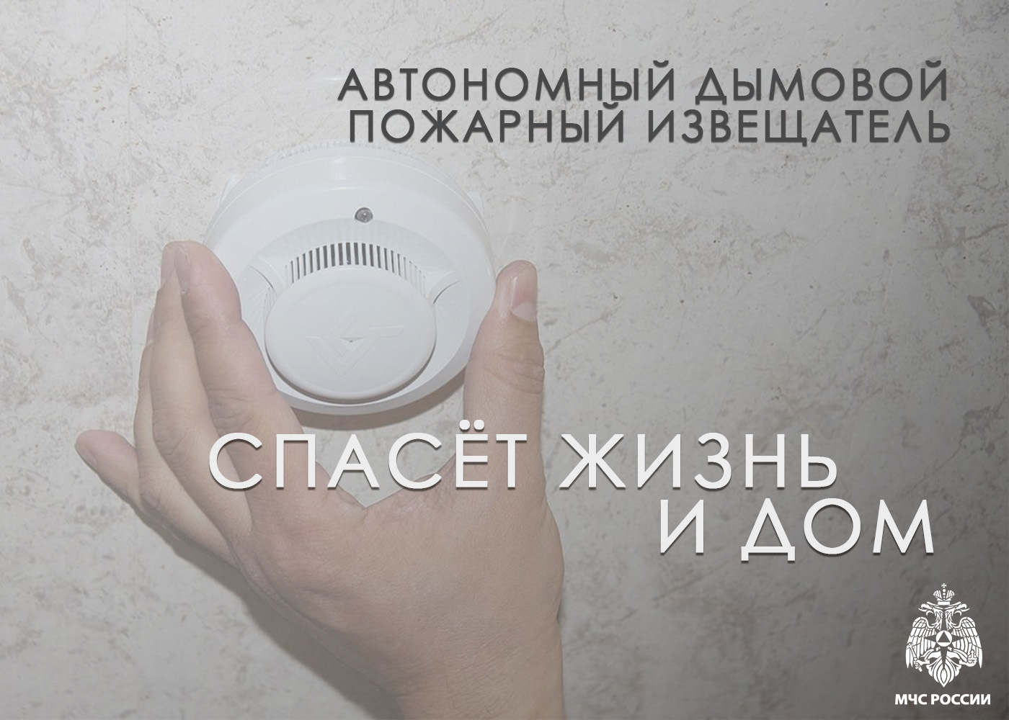
Автономный дымовой пожарный извещатель (АДПИ) — эффективное средство раннего обнаружения возгорания. Он срабатывает при появлении дыма, когда пожар ещё находится на начальной стадии, и его можно ликвидировать с помощью подручных средств или вовремя покинуть горящее помещение. За 2025 год современные средства обнаружения пожара спасли от возможной гибели 81 человека из них 49 детей. В 2026 году — уже 7 жизней. Устойчиво положительные данные из года в год доказывают эффективность датчиков.
Самостоятельно не всегда удаётся вовремя заметить опасность. Пламя способно за считанные минуты распространиться по жилью, застигнув людей врасплох во время сна и отдыха. Вот почему так важно оснастить квартиру или дом АДПИ. При возникновении угрозы устройство обнаружит дым и подаст мощный звуковой сигнал. В случае опасности прибор среагирует на дым и издаст громкий сигнал. Громкость и частота звука датчика способны разбудить даже крепко спящего человека. Во время сна обоняние притупляется, поэтому есть высокая вероятность, что человек попросту не почувствует запах дыма и не проснется.
Эксплуатация пожарного извещателя не представляет сложности и не требует обслуживания в специализированной организации. Приобрести прибор можно на маркетплейсах или в специализированных магазинах и самостоятельно установить. Монтаж на стенах или потолке выполняется без прокладки специальных пожарных линий и дополнительного оборудования. Единственное требование по уходу — замена батарейки минимум раз в год.
Установка такого устройства — важный шаг к защите не только имущества, но и собственной жизни. Рекомендуется разместить извещатели в каждой комнате, включая кухню. Закрепите на потолке датчик при помощи двух саморезов или двухстороннего скотча.
Важно также сказать о пожарных извещателях с GSM модулем: при срабатывании они отправляют уведомление на заранее запрограммированные номера телефонов. Это позволяет незамедлительно вызвать пожарную охрану. Благодаря такому оперативному реагированию пожарно спасательные подразделения прибывают на место быстрее, что повышает шансы потушить огонь и уберечь жильё и вещи от уничтожения.
Главное управление МЧС России по Новосибирской области подчёркивает: сотрудники ведомства не занимаются продажей пожарных извещателей. В регионе действует государственная программа «Обеспечение безопасности жизнедеятельности населения Новосибирской области». В рамках этой работы органы местного самоуправления реализуют муниципальные программы по оснащению жилых помещений пожарными извещателями. Датчики, в том числе с GSM модулем, устанавливают бесплатно в домах социально незащищённых категорий граждан, прежде всего в многодетных семьях.
С момента запуска программы в 2017 году срабатывание извещателей помогло спасти 451 человеческую жизнь, из них 274 ребёнка. На территории региона за восемь лет по госпрограмме установлено свыше 70 тысяч датчиков, в том числе более 22 тысяч — с GSM-модулем,
При возникновении любой нештатной ситуации и необходимости помощи спасателей звоните по телефонам 101 или 112.
Установите АДПИ — защитите себя и своих близких!

